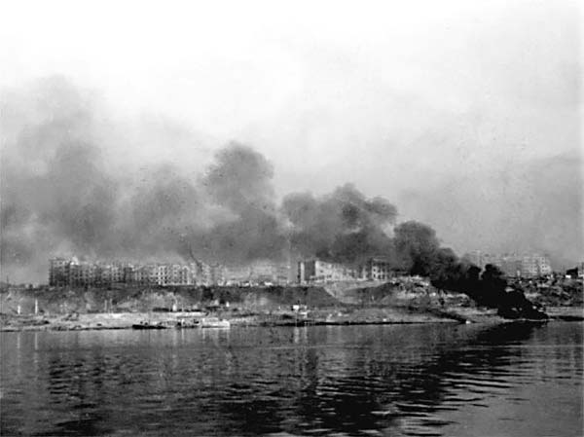
В истории Великой Отечественной войны Сталинградское сражение занимает особое место. Целых полгода внимание всего мира было приковано к городу на Волге. В начале 1943 года зарубежные журналисты Сталинградскую битву назвали русским чудом. Бывали дни, когда вода на переправе через Волгу становилась красной, а от личного состава рот и батальонов оставалось в живых всего несколько человек.
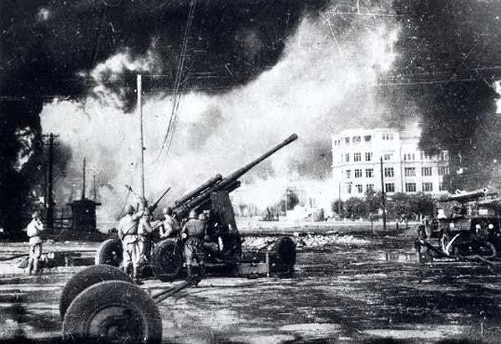
Сталинград – крупный промышленный и культурный центр, связывающий юг с центром страны.
Трижды он менял своё название: Царицын, Сталинград, Волгоград.

23 августа 1942 г. немецкие войска прорвались к Волге севернее Сталинграда. В день прорыва они подвергли город ожесточённой бомбардировке. За один день на город было сброшено сотни тысяч бомб, город пылал, как гигантский костёр. Вспоминая об этом дне, командующий Сталинградским фронтом Маршал Советского Союза А.И.Ерёменко писал: «Многое пришлось пережить и перевидеть на военных дорогах, но то, что я увидел 23 августа в Сталинграде, поразило меня. Город горел, он был чудовищно разрушен. Но в то же время он демонстрировал силу советских людей, их стремление во что бы то ни стало одолеть врага».
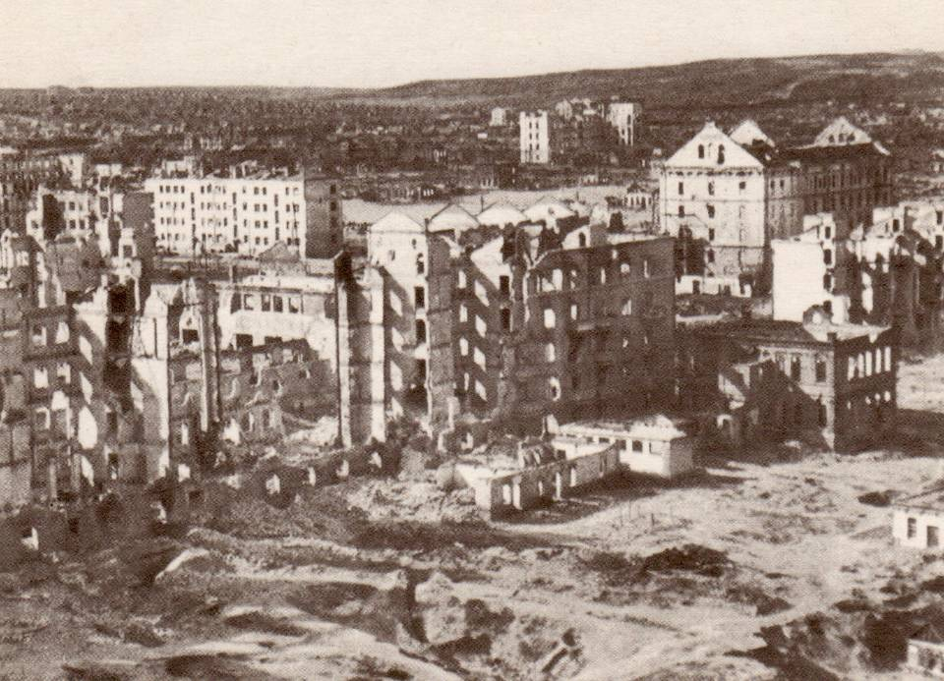
200 дней и ночей обороняли советские люди этот город.

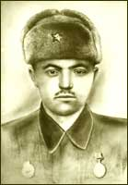
Символом обороны Сталинграда навечно стал
«Дом Павлова». Около двух месяцев горстка бойцов из 13 – й гвардейской стрелковой дивизии во главе с сержантом Я.Ф.Павловым обороняла 4- этажный дом на площади Девятого января.
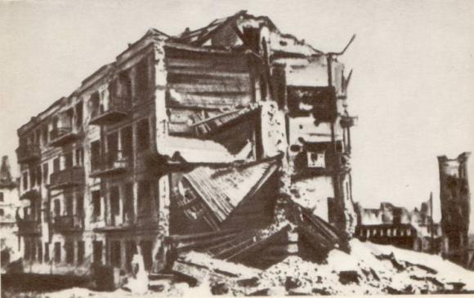

Через улицу от «Дома Павлова», прямо на берегу Волги, стоят руины старой мельницы. У неё разрушена крыша, изрешечены снарядами и осколками стены. Это единственное оставшееся от времён войны невосстановленное здание. Оно оставлено как памятник мужеству и стойкости гвардейцев дивизии Родимцева, которые насмерть стояли на узкой полоске берега, но не пропустили врага к Волге.
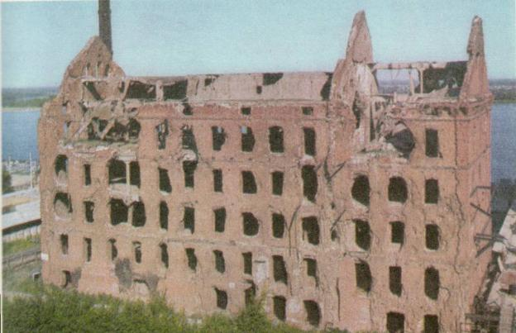
Мамаев курган – господствующая над городом высота.
Защитники Сталинграда хорошо понимали значение кургана и образно называли его главной высотой России. Здесь они дали клятву: «Ни шагу назад!», «Стоять насмерть!». Почти четыре месяца над Мамаевым курганом свирепствовали железные ливни, фашисты остервенело рвались на эту высоту, но так и не смогли захватить её полностью. Вершина кургана много раз переходила из рук в руки, а северо-восточные его склоны прочно удерживали советские воины на протяжении всего периода боевых действий. Почернел, будто обуглился, от жестокого огня курган, земля на нём за время боёв густо перемешалась с железными осколками и кровью. Несмотря на исключительно тяжёлые условия, защитники Сталинграда выстояли.
Высота 102, 0 – так именовался Мамаев курган на штабных картах.
140 дней и ночей кровопролитной битвы из 200 – он был самой горячей точкой сражения.
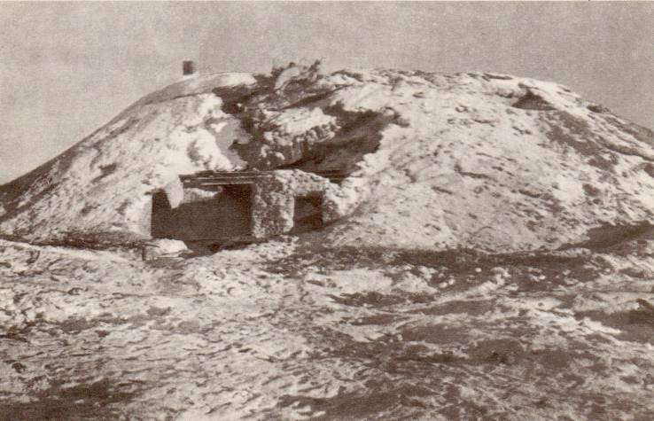
«Зря не сказано в книгах, Мамаев курган,
Что металла в твоём оглушенном нутре больше, чем в знаменитой Магнитной горе!
Что хватило его и друзьям. И врагам.
Вместо капель росы, как слепое жнивьё,
Проступает железо, кроваво сочась…
И поэтому самая главная часть в притяженьи Земли – притяженье твоё!...»

Р.Рождественский
О величии бессмертного подвига героических защитников Сталинграда будет всегда напоминать замечательный памятник-ансамбль на Мамаевом кургане скульптора Е.Вучетича. Памятник – ансамбль на Мамаевом кургане был открыт 15 октября 1967 года.
Из израненной земли Мамаева кургана волгоградцы вынули неразорвавшиеся снаряды, мины и бомбы, разбили на нём скверы и парки, укрыли зелёным ковром травы. Памятник-ансамбль расположен террасами по склону кургана, последовательно раскрывает в скульптурных композициях, рельефах и подписях тему мужества и стойкости, скорби и победы, великого подвига во имя Родины.
Перед лестницей на курган – вводная композиция «Память поколений». На ней изображены люди разных поколений, несущие венок на могилу погибших героев.
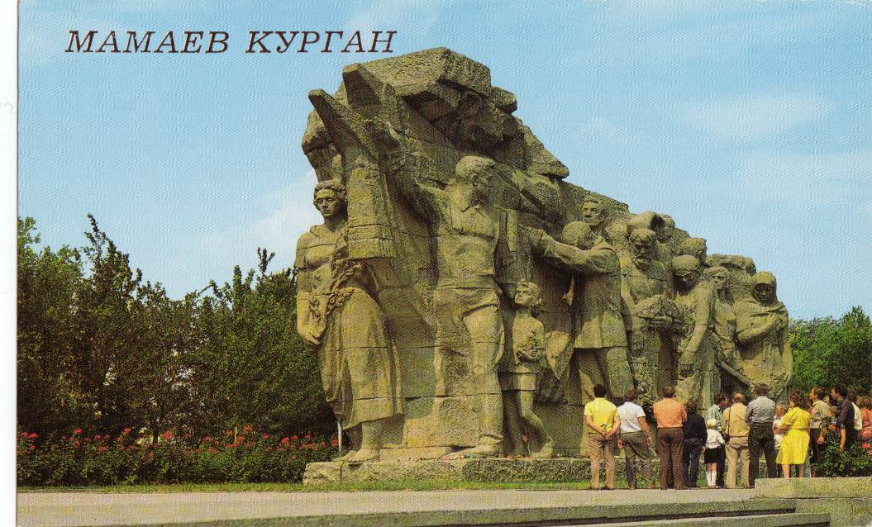
Аллея пирамидальных тополей приводит на первую площадь ансамбля. В центре площади будто вросшая в землю 12-метровая фигура воина -автоматчика, окруженная бассейном. У подножия скульптуры надписи: «Ни шагу назад!», «Стоять насмерть!».
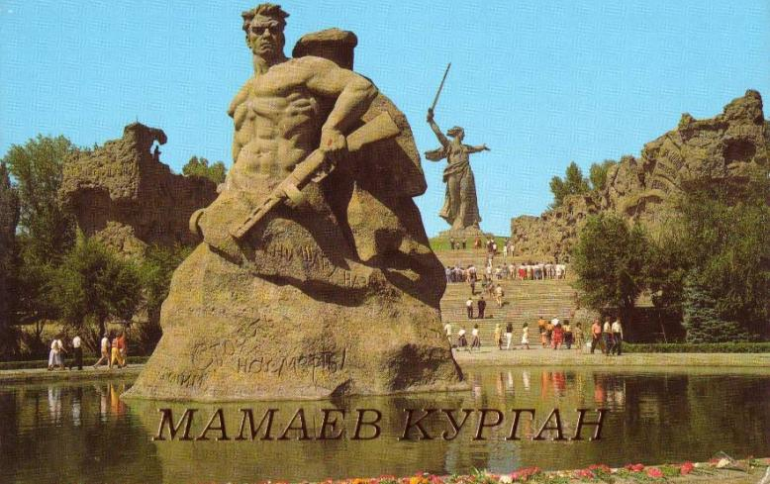
Примыкающие к площади стены-руины создают впечатление улицы разрушенного города. На стенах проступают фигуры и лица защитников города, рельефные сцены, рассказывающие об их подвигах. 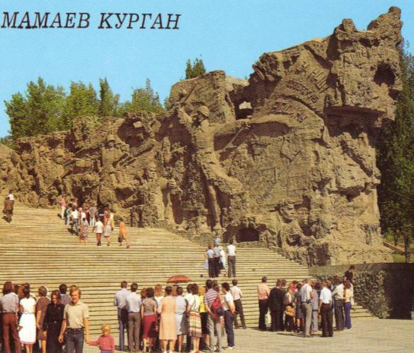 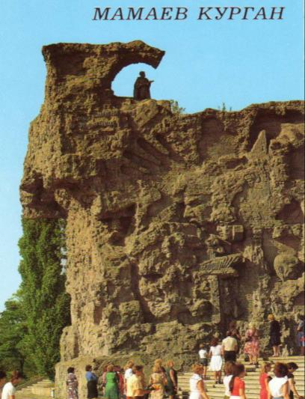
Следующая терраса ансамбля – площадь героев. В центре её огромный водяной партер. В спокойной глади воды отражаются 6 скульптурных композиций, рассказывающих о подвигах воинов, эпизодах битвы.
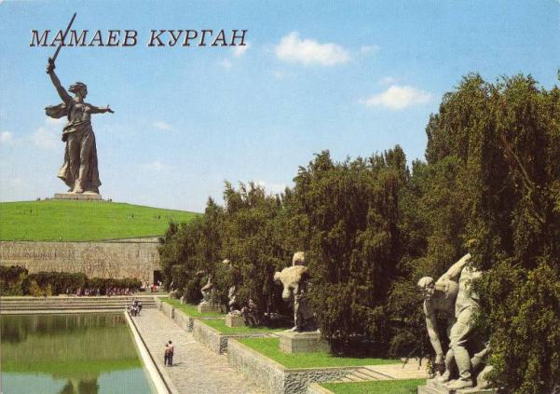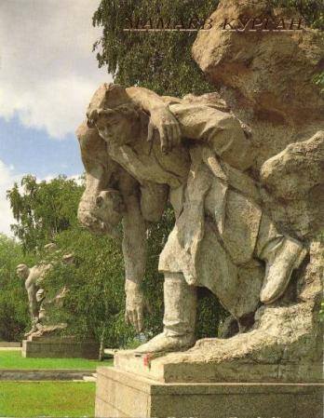
Гранитные ступени ведут в зал Воинской славы. Вход, оформленный серыми бетонными плитами, напоминает блиндаж. По высоким стенам круглого здания, выложенным золотой смальтой, свисают 34 символических красных знамени. На них начертаны фамилии 7200 павших в Сталинградской битве.
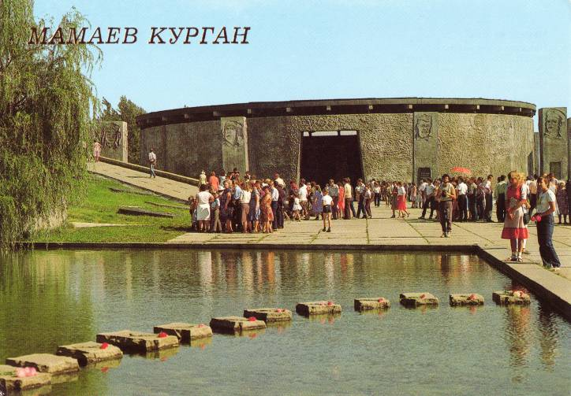
В центре зала размещена громадная мраморная рука с пылающим факелом священного Вечного огня.
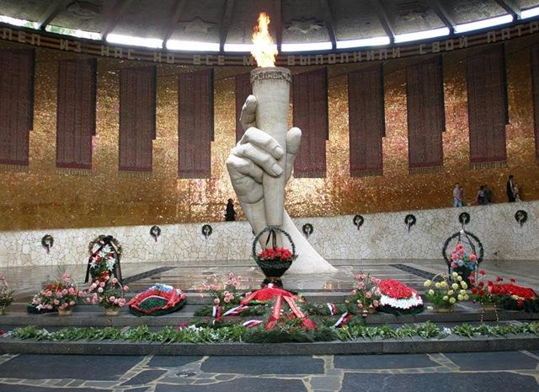
Из зала Воинской славы спиральный пандус выводит на площадь Скорби, главная скульптурная композиция которой – фигура женщины-матери. В глубокой скорби склонилась она над телом убитого сына. Лицо погибшего воина покрыто знаменем.
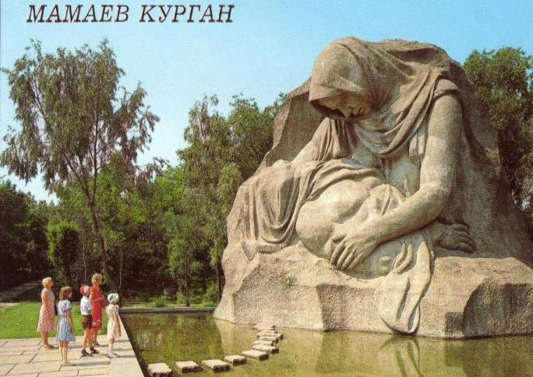
От площади скорби поднимается насыпной курган. В период строительства памятника сюда были перенесены останки погибших воинов из братских могил, располагавшихся на территории города. У подножия главной скульптуры Матери – Родины захоронено около 3 тыс. защитников Сталинграда. На гранитной плите братской могилы надпись: «Слава героям, погибшим в боях за Родину!»
Венчает памятник – ансамбль 52 – метровая скульптура Матери-Родины, в гневе поднявшей карающий меч. Мать – Родина зовёт своих сынов на борьбу с врагами.

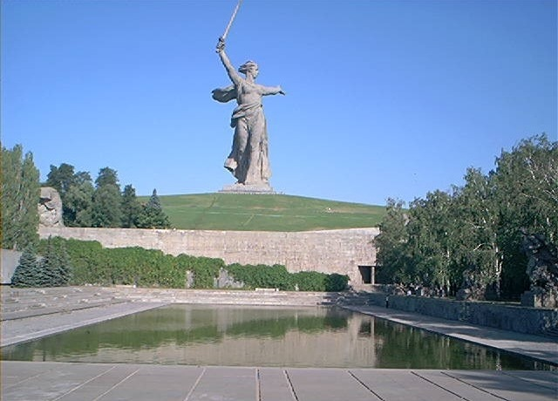

2013 год - особый для России- 70-летие Победы Сталинградской битвы - Победы, определившей весь ход Второй Мировой войны. Победы, цена которой - 500 тысяч человеческих жизней.
Сталинградская битва – одна из героических страниц в истории нашего народа. В жестоком сражении люди проявили личный и массовый героизм, который приводил врага в замешательство, вселял в него чувство страха. Разгром немецко-фашистских войск под Сталинградом положил начало коренному перелому в Великой Отечественной войне. Сталинградская битва показала военное искусство советских полководцев, боевое мастерство советских воинов, их выдержку, мужество, укрепила авторитет России в мире.
2 февраля 1943 года – день разгрома советскими войсками немецко- фашистских войск в Сталинградской битве.
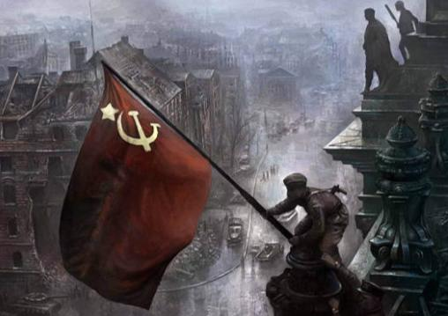
Второе февраля – Победа в Сталинградской битве!
Курган, скульптура Матери-Отчизны, тишина…
И как в немом… и чёрно-белом, старом фильме
Печален шаг Потомков… Сердце… и Душа…
Здесь не чеканят шаг. Здесь всё открыто…
Идут и Ветераны, Деды и Отцы…
И преклоняются к Фамилиям убитых
За Жизнь что после… Матери… Сыны…
Звенят Медали… Алые гвоздики -
На мрамор Памяти от всех Живых!
И Русское, извечное Простите…
На склоне… в Храме Всех Святых…
Минута длится… в Слёзы верить…
И Жизнь, как Покаяние – длинна!
А Подвиг Ваш… конечно не измерить…
Всё потому… что Родина… Одна!

Сергей Щеглов
Подвиг советского народа на века останется в сердцах людей. В память павшим в Сталинграде – Волгограде кроме памятника– ансамбля на Мамаевом кургане, открыт Музей-панорама "Сталинградская битва" .
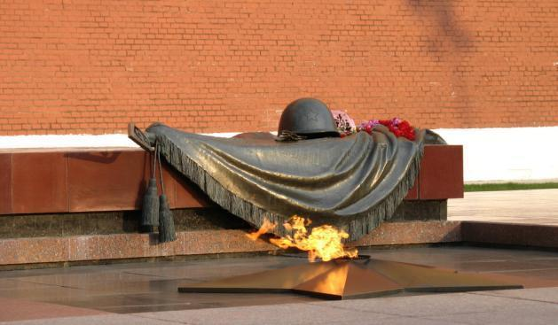
Их теперь не обнять,
Не пожать им ладонь.
Но восстав из земли
Негасимый огонь—
Скорбный огонь,
Гордый огонь,
Светлый огонь.
Это павших сердца
Отдают до конца
Свое яркое пламя живущим.

Помните!
Через века, через года
Помните!
0 тех, кто уже не придет никогда,—
Помните!
Не плачьте!
В горле сдержите стоны...
Памяти павших будьте достойны!

